|  |
| --- |
|  |
| Prueba de Caja Negra |
| ***“Plataforma de Contenidos Educativos Learning Content”*** |
|  |
|  |
| **Integrantes:**  Díaz Bautista Adriana Lizbeth  Mascasela Atupaña Brandon Raúl  Paredes Almachi Michelle Estefanía  Pila Torres Johanna Jicela  **Fecha: 2024-02-20** |

**Requisito N° 1**

**Partición de clases equivalentes**

Visualizar Página Web

|  |  |  |  |
| --- | --- | --- | --- |
| VARIABLE | CLASE DE EQUIVALENCIA | ESTADO | REPRESENTANTE |
| Respuesta (opción alert) | EC1: Clic en “Sobre nosotros” = true | Válido | Sobre nosotros |
| EC2: Clic en “Red Social” = true | Válido | Instagram |

**Vista usuario:**



**Respuesta = Sobre Nosotros (Válido)**

**Ingreso a la página**

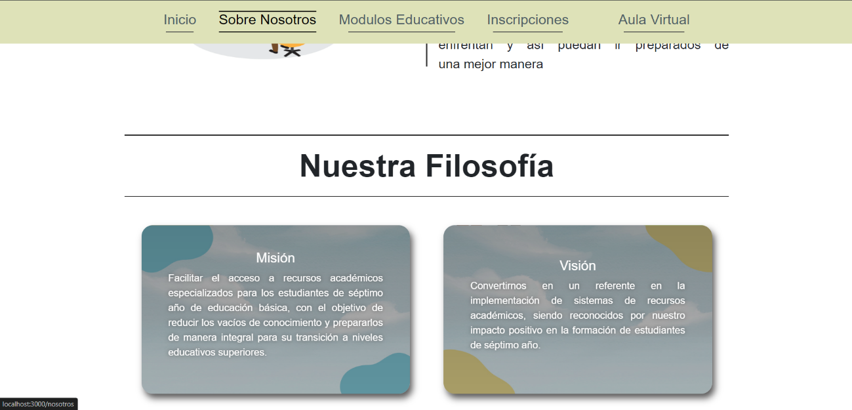

**Respuesta = Red Social Instagram (Válido)**

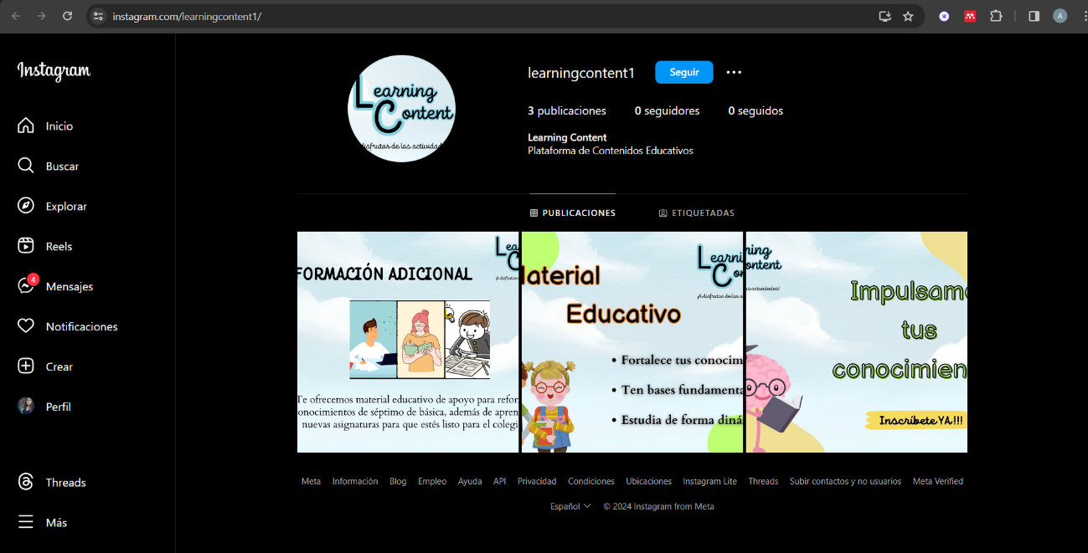

**Requisito N° 2**

**Partición de clases equivalentes**

Registro de Usuario en Plataforma Moodle

|  |  |  |  |
| --- | --- | --- | --- |
| VARIABLE | CLASE DE EQUIVALENCIA | ESTADO | REPRESENTANTE |
| Respuesta (opción alert) | EC1: Usuario = Aliz  Contraseña= ------  Dirección de correo: ----  Correo = alizpw.test@gmail.com  Nombre= Aliz  Apellido= ---------  Ciudad= --------  País= --------- | Inválido | Crear Cuenta |
| EC2: Usuario = alizd  Contraseña= Aliz123.  Dirección de correo: alizpw.test@gmail.com  Correo = alizpw.test@gmail.com  Nombre= Aliz  Apellido= Diaz  Ciudad= Quito  País= Ecuador | Válido | Crear Cuenta |

**Vista usuario:**

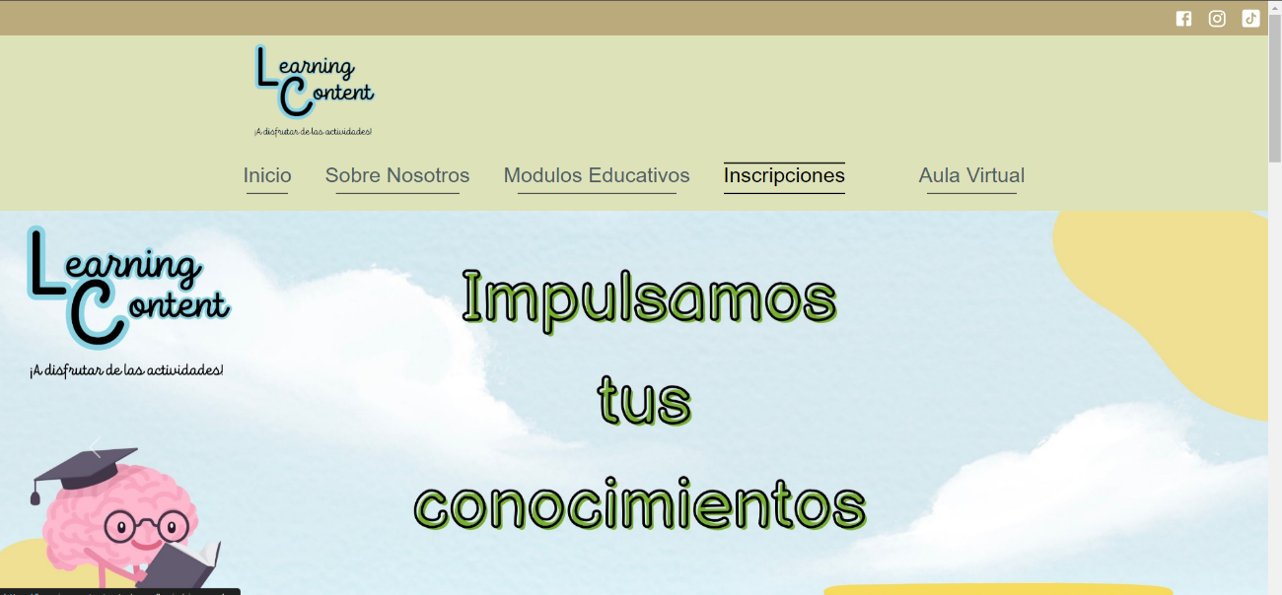

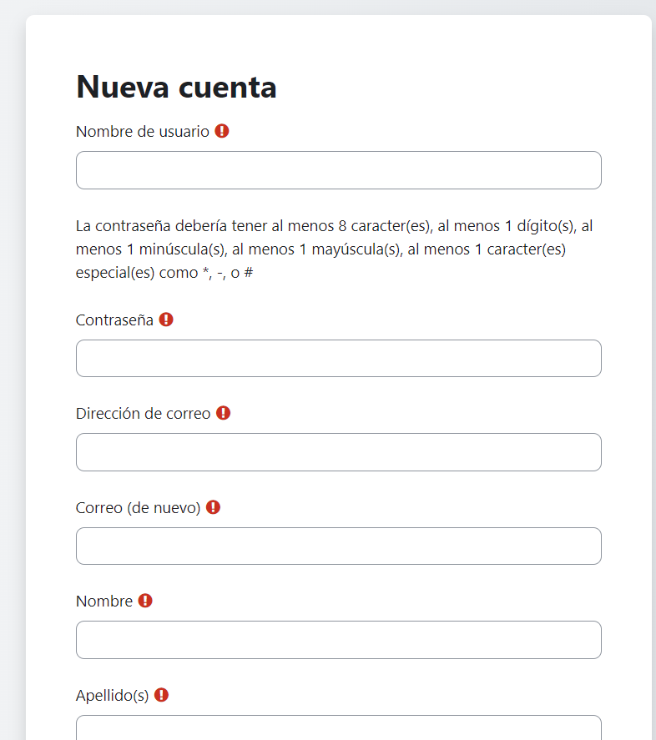

**Respuesta = Crear cuenta (Inválido)**

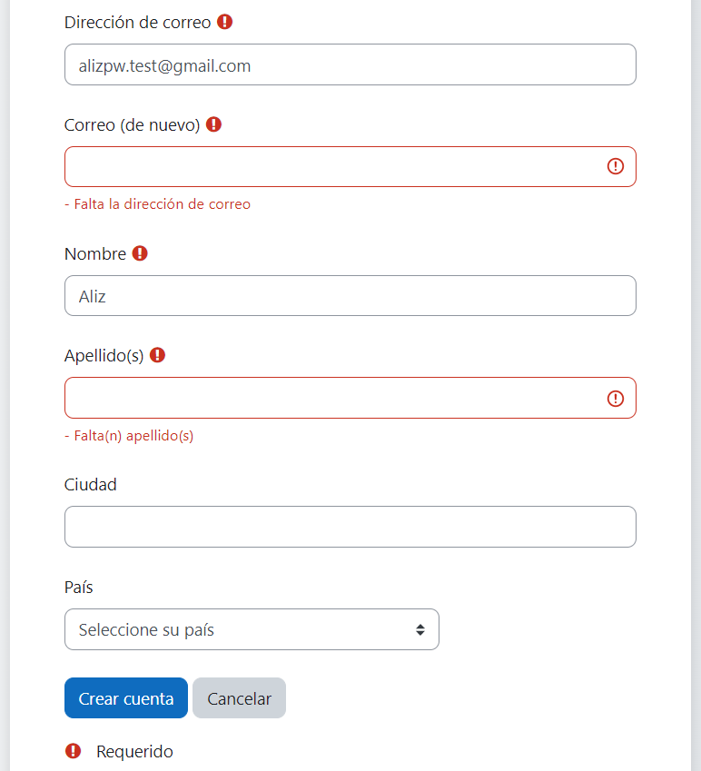

**Respuesta = Acceder (Válido)**

Cuenta creada:

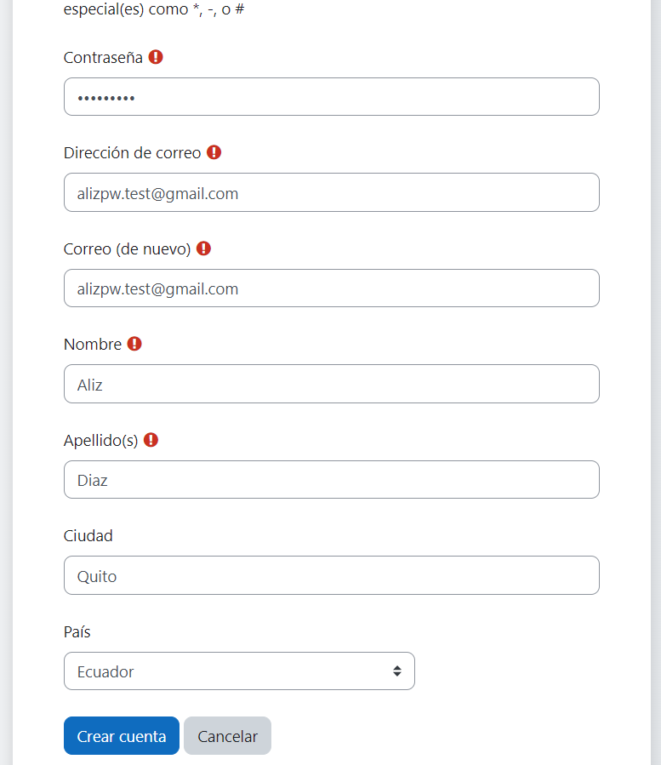

**Requisito N° 3**

**Partición de clases equivalentes**

Inicio de sesión en la plataforma de Moodle

|  |  |  |  |
| --- | --- | --- | --- |
| VARIABLE | CLASE DE EQUIVALENCIA | ESTADO | REPRESENTANTE |
| Respuesta (opción alert) | EC1: Usuario = -----  Contraseña= b9tiv7bg | Inválido | Acceder |
| EC2: Usuario = admin  Contraseña= b9tiv7bg | Válido | Acceder |

**Vista usuario:**

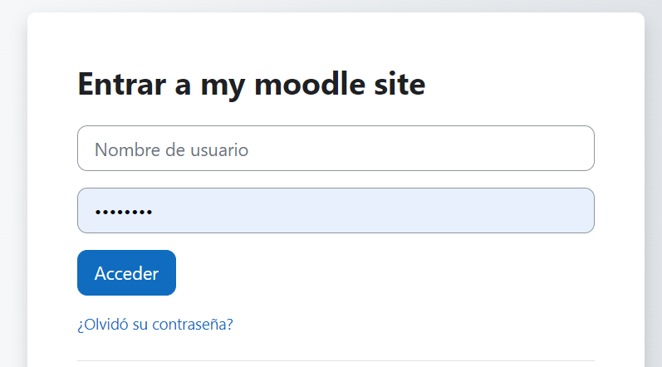

**Respuesta = Acceder (Inválido)**

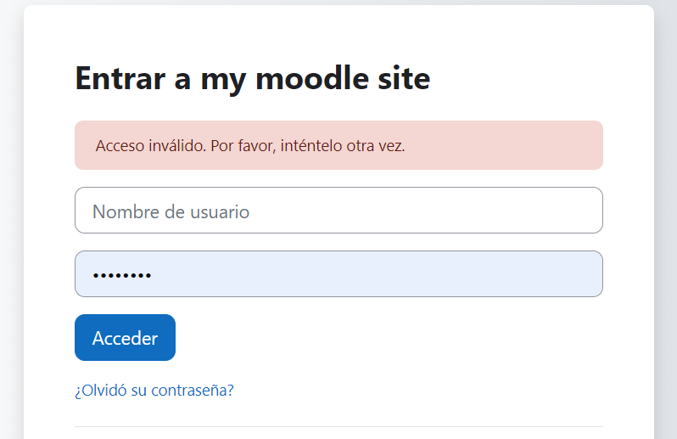

**Respuesta = Acceder (Válido)**

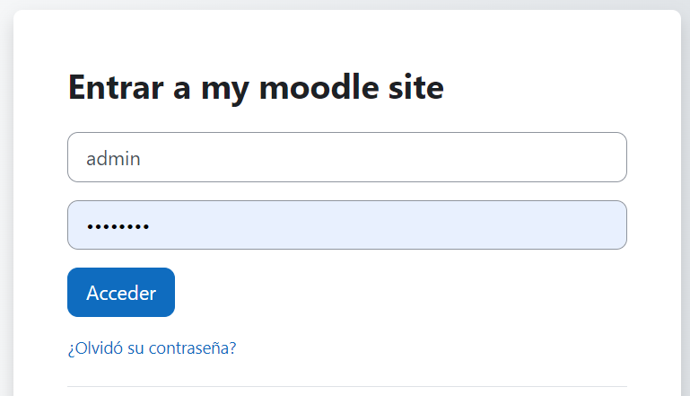

Ingreso a la plataforma de Moodle:

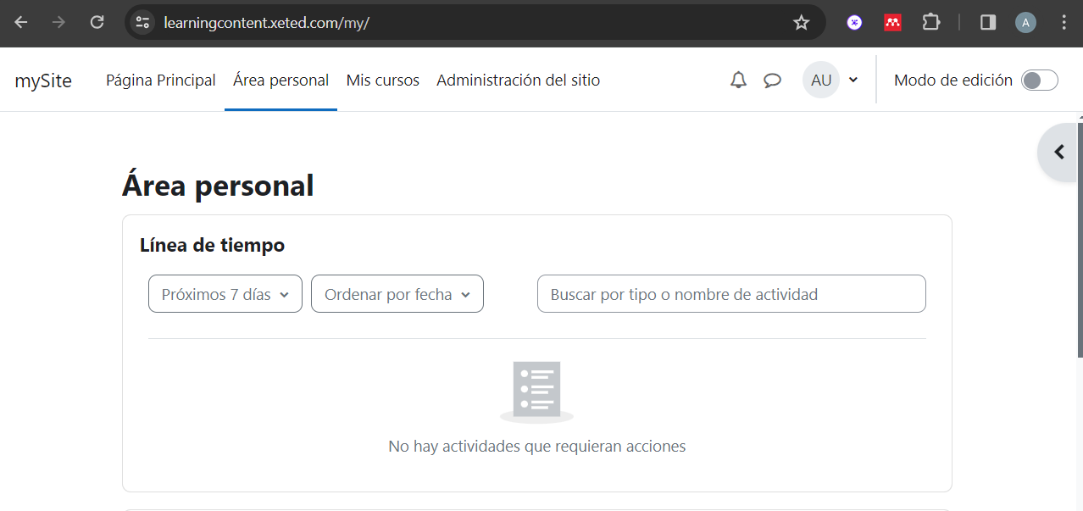

**Requisito N° 4**

**Partición de clases equivalentes**

Visualizar material en la plataforma de Moodle

|  |  |  |  |
| --- | --- | --- | --- |
| VARIABLE | CLASE DE EQUIVALENCIA | ESTADO | REPRESENTANTE |
| Respuesta (opción alert) | EC1: x = true | válido | Actividad |
| EC1: x = true | Válido | Hecho |

**Vista usuario:**

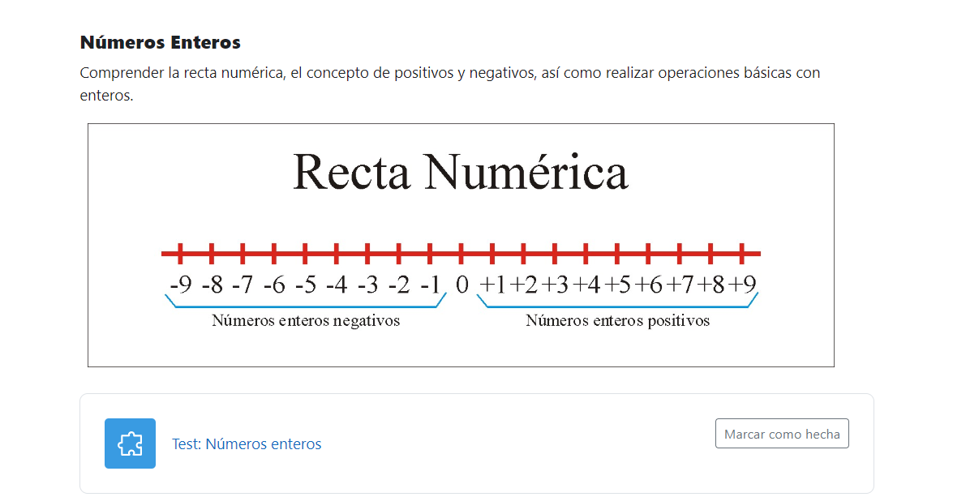

**Respuesta = Actividad (válido)**

Ingreso a la actividad de números enteros

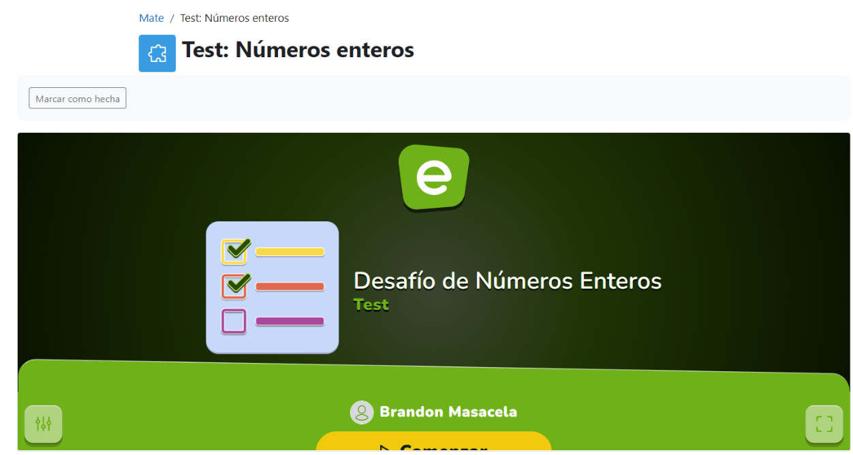

**Respuesta = Actividad (válido)**

La actividad se marca como completada “Hecho”

